新竹市北區舊社國民小學96學年度性別平等教育融入各領域教學簡案
主要教學領域 | 生活課程 | 單元名稱 |  |  | 校園趴趴走
教學者 | 一年級老師 | 教學對象 |  |  | 一年級學生
本單元  教學時間 | 3節 (120分鐘) | 融入性別平等  教學時間 |  |  | 3節(120分鐘)
主要教學領域教材來源 | V 自編  □ 版第 冊 | 融入性別平等  教材來源 |  |  | V 自編
議題融入  能力指標  （請參考背面能力指標） | 2-1-3適當表達自己的意見和感受，不受性別的限制
簡 要 教 學 流 程 |  |  | 教學  時間 | 教學資源  與注意事項 |  | 評量方式
活動名稱：校園趴趴走  - 我是司令官：  - 老師展示大型學校平面地圖  - 老師發小地圖、參觀校園。  - 參觀時發現有祕密或特別的地方，畫下祕密記號。  - 祕密指令動動腦：  - 從自己所做的秘密記號中，選出一個最喜歡的。  - 設計祕密指令符號。  - 祕密大公開：  - 小朋友上台說明設定祕密指令的原因  - 小朋友上台展示自己所設計祕密指令符號  4.愛校想想  （1）男生和女生合作討論如何愛護該區。  （2）男生和女生合作一起完成祕密地圖。 |  |  | 120  分鐘 | 【教學資源】  1. 大型學校平面地圖 海報  2.小地圖  3. 圖畫紙  4. 彩繪用具  5. 海報紙  【注意事項】  1.鼓勵小朋友上台發表時，適當表達自己的意見和感受，不受性別的限制。  2.討論、發表與製作海報時，男女皆有公平表現的機會。 |  | 1.上台發表  2.作品檢核  3.教師觀察
活動照片 |  |  |  | 活動說明
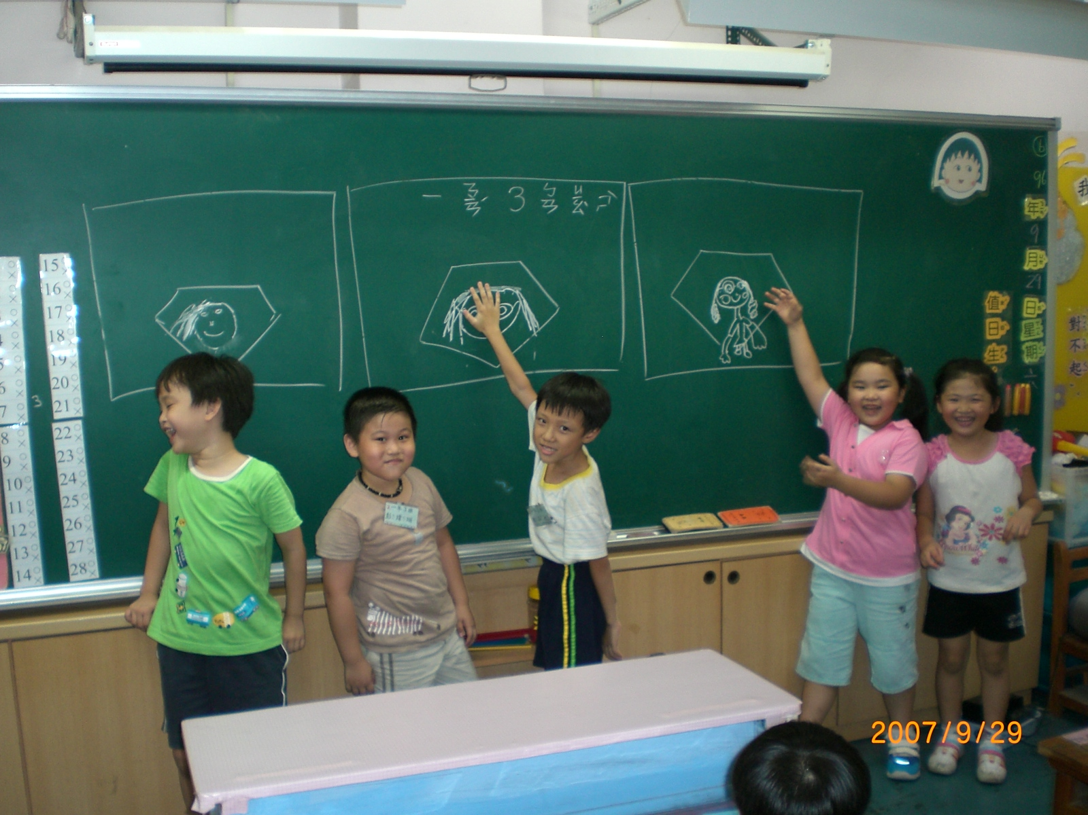 |  |  |  | 小朋友上台發表自己如何製作秘密指令符號
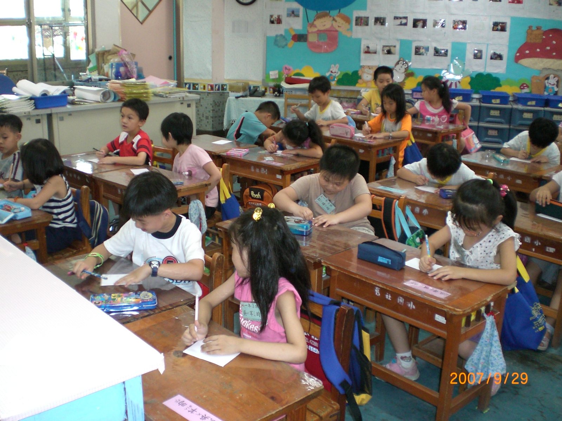 |  |  |  | 小朋友用心繪製秘密指令
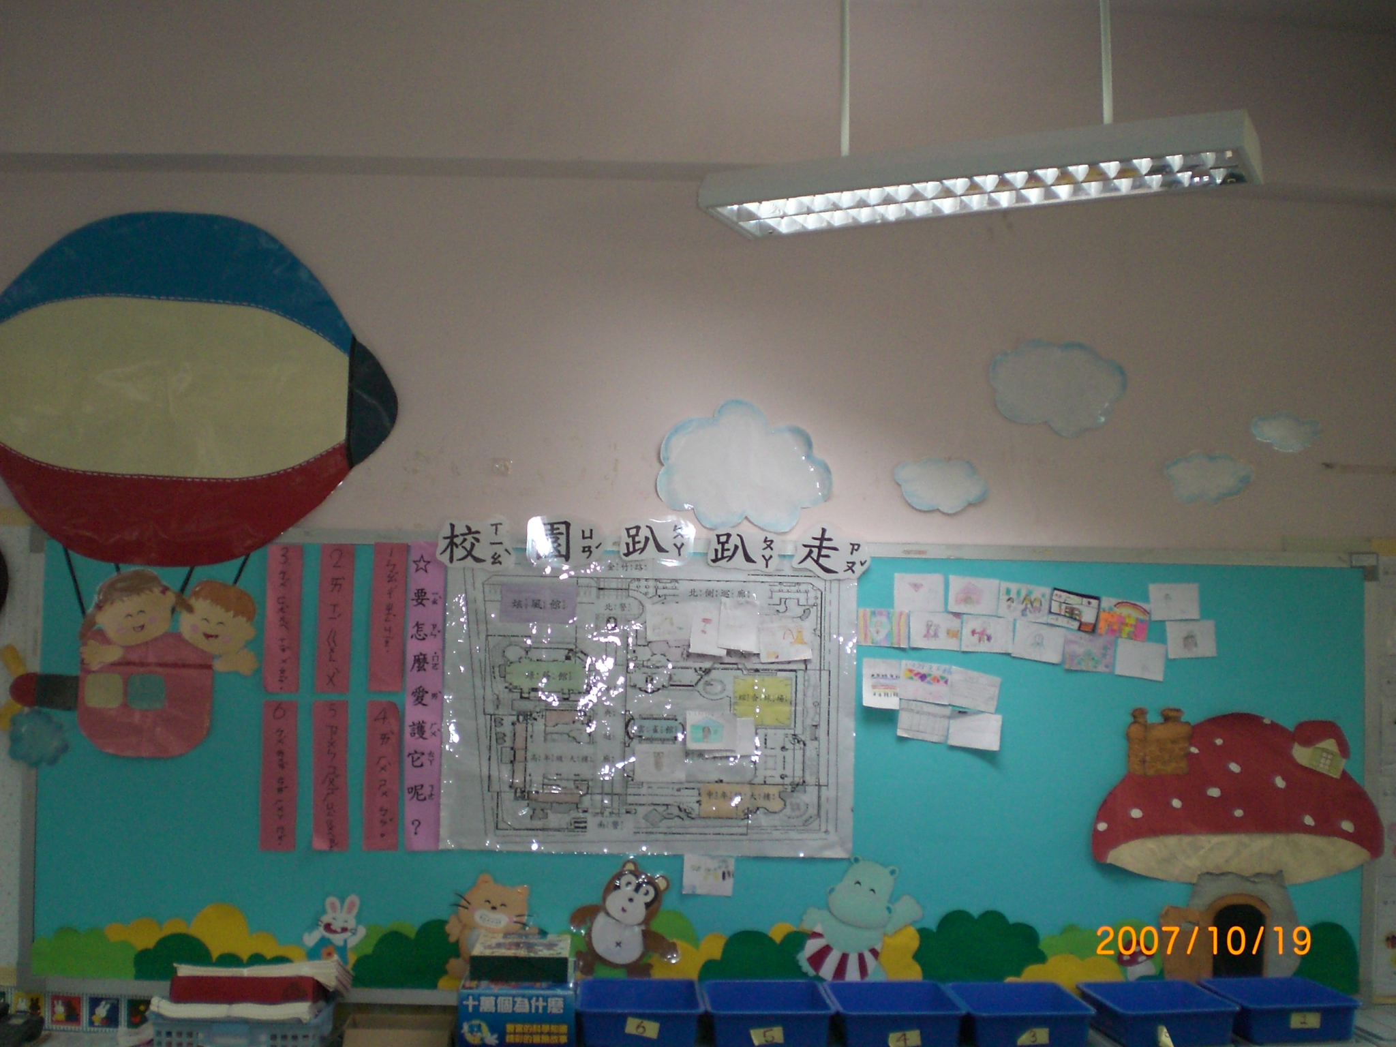 |  |  |  | 男生和女生一起合作完成「校園趴趴走」大海報，張貼在教室的公布欄。

